ВЕРХ-СУЗУНСКИЙ
ВЕСТНИК
№ 19 (332) от 26.12.2023 года
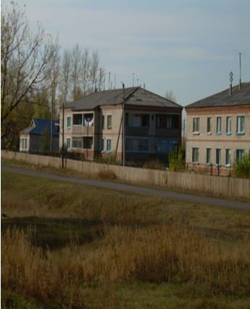
Газета администрации Верх-Сузунского сельсовета
Совета депутатов Верх-Сузунского сельсовета
Читайте в выпуске

Прокуратура Сузунского района разъясняет:
НЕ ДАЙТЕ СЕБЯ ОБМАНУТЬ, НЕ ПОПАДАЙТЕСЬ НА УЛОВКИ МОШЕННИКОВ.
Будьте бдительны при совершении действий с банковскими картами и соблюдайте элементарные правила безопасности, чтобы не стать жертвой мошеннических действий:
- НИКОГДА И НИКОМУ не сообщайте трёхзначный код на обратной стороне Вашей банковской карты, это ключ к Вашим деньгам. Если человек просит Вас сообщить код – ЭТО МОШЕННИК.
- Если Вам поступил звонок от «сотрудника банка», который сообщил Вам о блокировке Вашей банковской карты или подозрительных операциях с Вашими деньгами, прекратите разговор и позвоните на горячую линию Вашего банка, Вам только что позвонил МОШЕННИК.
- НИКОГДА не сообщайте смс-коды от банка другим людям. Смс-код от банка – ключ к Вашим деньгам, человек, который его спрашивает – ЭТО МОШЕННИК.
- Если по Вашему объявлению о продаже товара в Интернете Вам позвонил покупатель и попросил сообщить реквизиты банковской карты и смс-код, чтобы перевести деньги, прекратите разговор и ни в коем случае не сообщайте код – ЭТО МОШЕННИК.
- Если по телефону Вас просят набрать комбинацию цифр в банкомате, прекратите разговор. НИКОГДА не выполняйте действия с банкоматом «под диктовку» другого человека - ЭТО МОШЕННИК.
- Если Вам поступило смс-сообщение с информацией о блокировке Вашей банковской карты и номером телефона, по которому нужно перезвонить, обратитесь на горячую линию Вашего банка, не перезванивайте, - ЭТО МОШЕННИК.
- Если Ваш друг или родственник пишет Вам в социальной сети с просьбой срочно перевести в долг деньги или сообщить данные Вашей карты, чтобы перечислить их Вам, свяжитесь с ним любым другим способом и проверьте, скорее всего, Вам пишет МОШЕННИК.
- Если Вам позвонили от имени близкого человека или представителя власти, сообщили о несчастном случае и требуют деньги, прекратите разговор и позвоните близкому. Человек, который выманивает Ваши деньги – ЭТО МОШЕННИК.
- НИКОГДА не перечисляйте денежные средства в качестве предоплаты за товар (услугу) непроверенным лицам, чаще всего предоплату за несуществующий на самом деле товар просит внести МОШЕННИК.
- Всегда проверяйте Интернет-магазин, в котором планируете произвести покупку. Если цена за товар или услугу значительно ниже средней, этот сайт может быть создан МОШЕННИКОМ.
- Если Вам предлагают получить компенсацию за приобретенный товар, препарат (биологически активную добавку и др.) от представителя власти и при этом просят перевести деньги, прекратите разговор – ЭТО МОШЕННИК.
- Не доверяйте Вашу банковскую карту третьим лицам, не оставляйте её без присмотра, не записывайте ПИН-код в легкодоступных местах, в паспорте, на самой карточке – так ими легко может воспользоваться МОШЕННИК.
В случае потери или хищения Вашей банковской карты немедленно обратитесь в банк.

Учредители:  Администрация  Верх-Сузунского сельсовета,  Совет депутатов  Верх-Сузунского сельсовета | Адрес издателя:  633611, ул.Мира, 14, с.Верх-Сузун  Сузунского района  Новосибирской обл.  Тел.43346 | Тираж 10 экз.  Распространяется  Бесплатно.  Отпечатано в администрации  Верх-Сузунского сельсовета

